Compartimos el boletín oficial que expide la Asociación de Ciudades Capitales de Colombia Asocapitales, luego de la rueda de prensa que ofrecieron los alcaldes que conforman esta asociación, previa a la XIII Cumbre de Ciudades Capitales a realizarse la próxima semana en la ciudad de Valledupar, en la que esperan recibir respuesta por parte del Presidente Juan Manuel Santos, sobre varios temas planteados de enorme preocupación en todo el país.

ALCALDES DE CIUDADES CAPITALES PIDEN RESPUESTAS CONCRETAS AL GOBIERNO NACIONAL

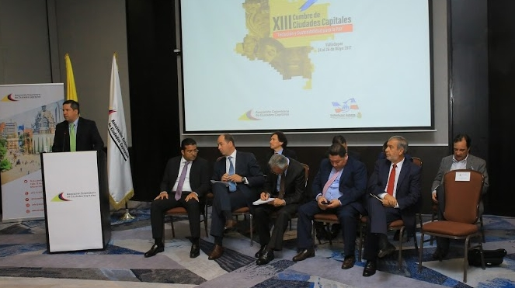

Los alcaldes que conforman la Asociación Colombiana de Ciudades Capitales, reunidos en Bogotá, hicieron un llamado al Gobierno Nacional en el que solicitaron mayor compromiso y respuestas concretas en algunos temas fundamentales que afectan el bienestar y la calidad de vida de los ciudadanos en materia de Seguridad, Salud, Educación, Infraestructura y Medio Ambiente, así como la necesaria articulación del papel de las ciudades en el posconflicto.

Los mandatarios locales abordaron aspectos puntuales en cada uno de los temas, esperando obtener respuestas por parte del Gobierno Nacional durante el desarrollo de la XIII Cumbre de Ciudades Capitales, la cual se realizará del 24 al 26 de mayo en Valledupar.

En el tema de Seguridad los alcaldes de las capitales solicitaron al Gobierno adelantar una articulación institucional a nivel de justicia, Fiscalía y Policía Nacional, para que sean efectivas las acciones de seguridad en los territorios. Así mismo, aumentar la inversión en atención y prevención de delitos como: homicidio, hurto, violencia de género y contra los niños, entre otros. Además, enfocar los esfuerzos en la lucha contra el crimen organizado, y fortalecer la estrategia contra el microtráfico en las ciudades.

Frente a la crisis carcelaria, los alcaldes plantearon la necesidad urgente de dar una solución de fondo, la cual pasa por resolver el problema del hacinamiento y las condiciones de reclusión, así como de los recursos destinados a la infraestructura penitenciaria y su sostenimiento. Igualmente, hicieron un llamado para que las entidades responsables asuman mayor liderazgo en la búsqueda de solución a la crisis, que tiene graves implicaciones sobre la seguridad y convivencia en las ciudades.

En el tema de Posconflicto los alcaldes reiteraron la importancia de la inclusión de las Ciudades Capitales. En este sentido, las directrices del Gobierno Nacional son fundamentales para lograr una efectiva implementación de las políticas públicas para el posconflicto y tener un panorama claro frente a la proximidad de la fecha del cumplimiento de los ciento ochenta días para la dejación de armas, establecido en el Acuerdo de Paz.

En Educación los alcaldes solicitaron los recursos necesarios para poder atender adecuadamente las responsabilidades del Plan de Alimentación Escolar (PAE) y del

Fondo de Financiamiento de la Infraestructura Educativa (FIE), para reducir el déficit actual de aulas escolares, que limita el cupo de niños con posibilidad de estudiar en jornada única.

En cuanto a Infraestructura las ciudades demandan la necesidad de priorizar los proyectos y asignar los recursos para las vías terciarias en sus territorios y así fortalecer el desarrollo a través de la infraestructura, la movilidad y el transporte.

En Salud es esencial que el Gobierno Nacional atienda con urgencia la situación financiera del sistema de salud, la cual afecta la atención y calidad del servicio y defina con las ciudades las medidas a adoptar.

En Medio Ambiente y Cambio Climático se destacó la necesidad de implementar medidas urgentes para mejorar la calidad del aire en las ciudades, comenzando por optimizar la calidad de los combustibles en el país.

Somos constructores de paz

EL AGUA COMO ORDENADOR DEL TERRITORIO: SEMINARIO INTERNACIONAL, CIUDAD Y RÍO

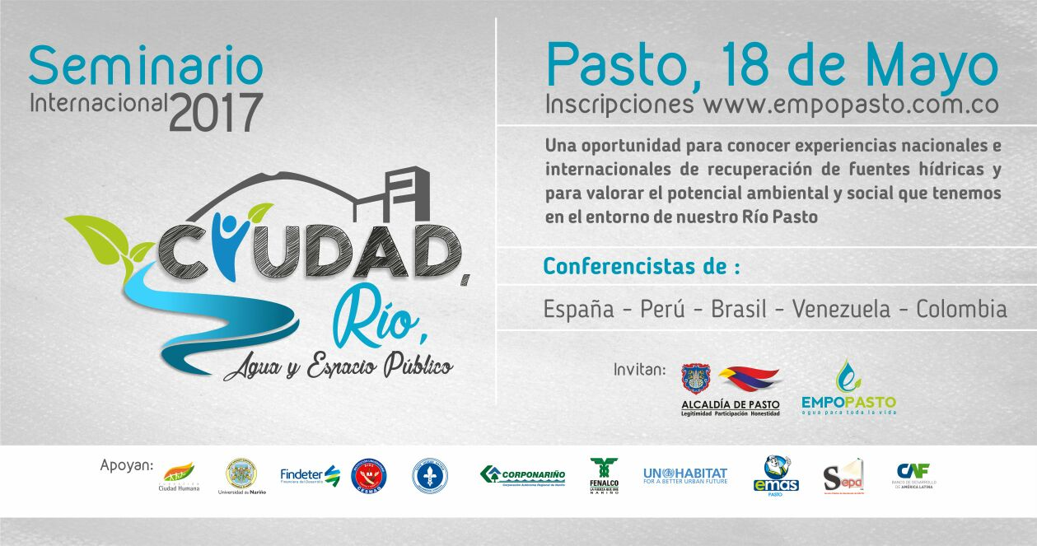

Con el fin de conocer experiencias exitosas de intervenciones urbanas, ambientales y sociales que han puesto en valor el recurso hídrico, la participación ciudadana y el ordenamiento territorial, la Alcaldía de Pasto y Empopasto realizan este 18 de mayo, el Seminario Internacional Ciudad, Río, Agua y Espacio Público.
En el Teatro Javeriano Centro, podrán participar, este jueves, quienes se inscribieron de forma gratuita en la página Web de Empopasto, en una jornada académica que se extenderá de 8 de la mañana a 6 de la tarde.

Conferencistas de España, Brasil, Venezuela, Perú y Colombia, expondrán experiencias exitosas de participación ciudadana en proyectos urbanos Río-Ciudad, que serán apropiadas a proyectos locales de gestión integral de agua y territorio.

La forma de relación de la sociedad con la naturaleza es indicador del desarrollo fundamental, sin embargo actualmente las alarmas por el cambio climático están encendidas y hemos vivido en el territorio trastornos climáticos que han afectado la producción y la vida cotidiana. Por eso es fundamental que la dimensión ambiental articule el agua, la educación y las comunidades.

Información: Gerente de EMPOPASTO S.A. E.S.P, Oscar Parra Erazo. Celular: 3225685744

Somos constructores de paz

LA ALCALDÍA DE PASTO Y EL COMITÉ DE MANEJO DE DESASTRES ADOPTARON MEDIDAS ANTE PERMANENCIA DE ALERTA ROJA EN EL RÍO PASTO

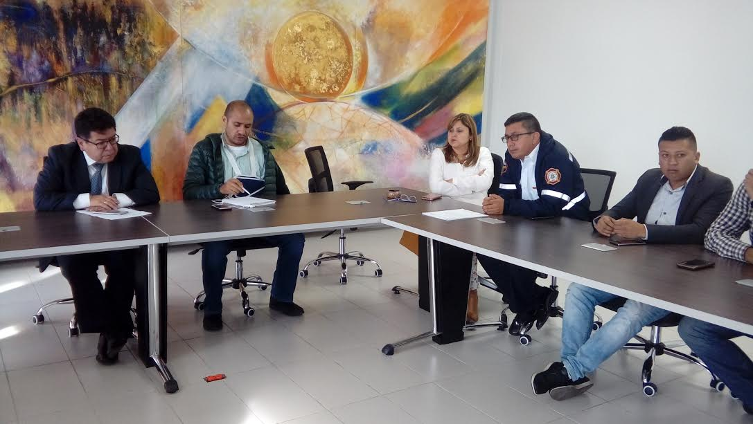

Ante la permanencia de la alerta roja por creciente súbita en el río Pasto, la Alcaldía Municipal convocó al comité de manejo de desastres del Consejo de Gestión del Riesgo, analizando la situación, para adoptar medidas tendientes a reforzar el plan de contingencia existente y mitigar el impacto que este fenómeno climático puede generar.

El comité sesionó con presencia del alcalde encargado del municipio Nelson Leiton y representantes de las distintas entidades que integran el comité de manejo de desastres, quienes hicieron un llamado a la comunidad para actuar de manera responsable frente al incremento de las lluvias y a poner en práctica medidas de autocuidado para salvaguardar su integridad y la de sus familias.

Entre las acciones a desarrollar están: La disposición de maquinaria para atender alguna emergencia, la instalación de alarmas en diferentes puntos para que la comunidad pueda advertir cambios en el comportamiento del cauce del río. De igual manera se mantiene el monitoreo en sitio, e instrumental en el rio Pasto y sus afluentes.

La Dirección Para la Gestión del Riesgo de Desastres DGRD mantiene un monitoreo constante de la fuente hídrica, igualmente a realizado visitas en los sectores rurales y urbanos cercanos al río, informando por las diferentes redes sociales de la Alcaldía la situación de este cauce, de igual manera se realizó un monitoreo en el sector de La Milagrosa como referente para el sector urbano.

Por su parte la Secretaría de Gobierno se encargará de hacer control en puntos en donde se está presentando vertimiento de escombros en el cauce del río.

Ante esto Juan Fernando López, ingeniero agroforestal, actual Director del área socio ambiental de Empopasto, indicó que desde la empresa han identificado algunos puntos focales con diferentes comunas con quienes tienen diferentes contactos para poder servir en una especie de alerta temprana ante cualquier eventualidad, en este caso el río Pasto. “Ante estas emergencia Empopasto tiene un plan de contingencia, con lo equipos, personal y la línea 116 donde atienden cualquier llamada de emergencia”.

Gilberto Yepes, Secretario de Agricultura señaló que, han analizado con el equipo técnico y profesional si llega a presentarse la creciente del río Pasto hacer sequias para desviar de alguna manera el cauce del afluente.

Jorge Castro, Subsecretario de Gestión Ambiental comentó que, “hemos venido atendiendo el río Pasto en diferentes sectores, aparte de ello 22 afluentes del mismo. Con nuestro operador que es Emas continuamos con la limpieza manual del río Pasto”.

El Capitán Charles Benavides, comandante del Cuerpo de Bomberos Voluntarios del municipio de Pasto explicó que, han venido acompañando las diferentes acciones que han venido realizando Empopasto, Gestión Ambiental, Emas, en temas de inundaciones y cambios climáticos, abastecimiento de agua y el plan de contingencia que funciona las 24 horas.

Ángela Marcela Paz Romero, Gerente General de la Empresa Metropolitana de Aseo EMAS Pasto señaló que, “hemos realizado acciones con Gestión Ambiental en tema de limpieza de ríos y realizando campañas, evitando que la gente arroje llantas o colchones al afluente. Con Gestión de Riego seguimos trabajando cuando existe algún árbol volcado, o deslizamiento tratar de evacuarlo de manera inmediata”.

Información: Director Gestión del Riesgo Darío Andrés Gómez. Celular: 3137082503 gestiondelriesgo@pasto.gov.co

Somos constructores de paz

SECRETARÍA DE GOBIERNO REALIZÓ CAPACITACIÓN EN PREVENCIÓN DE SPA A 25 LÍDERES COMUNITARIOS DEL CORREGIMIENTO DE GUALMATÁN

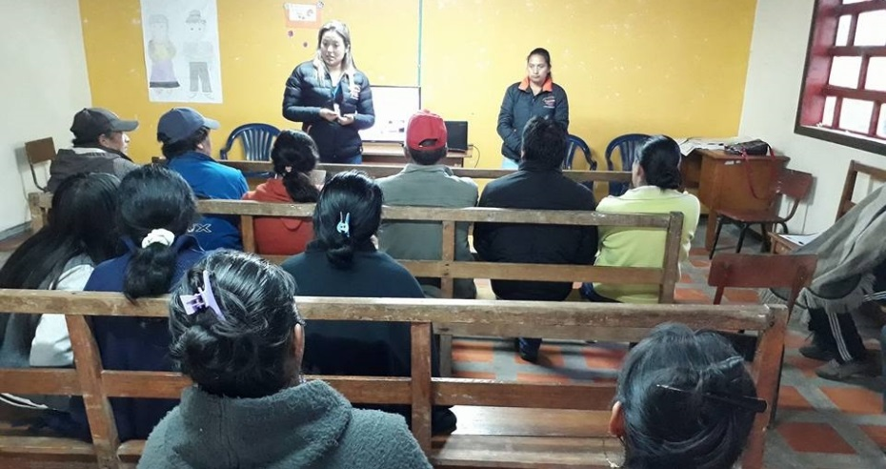

La subsecretaria de convivencia y Derechos Humanos, a través de la estrategia SPA, desarrolló en el salón comunal del corregimiento de Gualmatán, un taller de capacitación a 25 líderes comunitarios sobre temas de prevención en consumo de Sustancias Psicoactivas, el objetivo fue dar a conocer la ruta de atención de esta problemática, así como la identificación de factores de riesgo que se tienen dentro del corregimiento y la implementación de hábitos de estudio, de alimentación y de vida saludable.

Con estas jornadas en los corregimientos, se pretende generar sensibilización y conocimiento a los líderes del Municipio, con el propósito de combatir y disminuir el consumo en la población y con ello lograr una sana convivencia dentro de las comunidades.

Alex Maigual, Corregidor del Gualmatán, expresó que es muy importante esta clase de capacitaciones, ya que es necesario que toda la comunidad conozca los peligros que trae el consumo de este tipo de sustancias, especialmente en los jóvenes quienes pueden ser los más perjudicados.

Nathaly Feuillet Alomia, Subsecretaria de Convivencia Manifestó: ‘’Desde la administración lo que se busca es la prevención en temas de Consumo, y no solamente de los Niños, niñas y adolescentes, sino de toda la comunidad, ya que lo importante es prevenir y de esta manera evitar otros otras problemáticas derivados del consumo’’ indicó.

Información: Subsecretaria de Convivencia y Derechos Humanos, Nathaly Feuillet. Celular: 3014287547

Somos constructores de paz

ARTICULACIÓN INSTITUCIONAL PRETENDE GENERAR IMPACTO EN LA COMUNIDAD EDUCATIVA DE PANDIACO

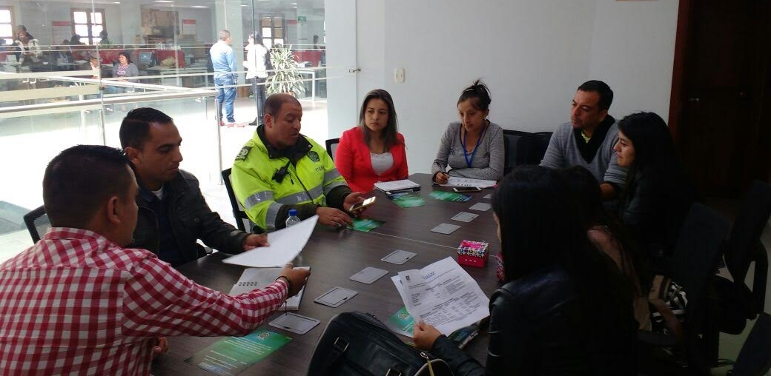

La Secretaría de Gobierno, a través del Observatorio del Delito municipal, desarrolla conjuntamente con otras dependencias de la administración y la Gobernación de Nariño, la articulación interinstitucional para beneficiar a la IEM Aurelio Arturo Martínez, con el propósito de prevenir flagelos delictivos derivados del consumo de SPA.

En esta articulación, aparte de las temáticas de familia que se desarrollarán, también se trabajará la estrategia ENAF, Estrategia Nacional para la Administración y Fuentes humanas de la Policía Nacional, cuyo fin es explicar a la ciudadanía la manera en que se puede informar para realizar denuncias acerca de las situaciones que permitan la ubicación y captura de bandas delincuenciales dedicadas al hurto, micro tráfico y demás problemáticas asociadas, a través del abonado celular 3203225545.

Esta iniciativa, permitirá también dar un espacio a los estudiantes para que ellos comuniquen oportunamente cualquier situación delictiva y, con el apoyo del Programa Futuro Colombia de la Fiscalía, buscarán generar mejores canales de acceso a la justicia desde las instituciones y hacia la comunidad, especialmente en la intervención de problemáticas ya focalizadas.

Al respecto Gerardo Esteban Dávila Caicedo, Subsecretario de Justicia y Seguridad manifestó: Esta prueba piloto desarrollada en la Institución Aurelio Arturo Martínez permitirá la realización de esta articulación en otros establecimientos académicos.
Así mismo el funcionario indico que la intervención que iniciaría el día 19 de mayo, se postergó unos días para arrancar el próximo 25 de Mayo, todo ello por causas fortuitas.

Información: Subsecretario de Justicia y Seguridad, Gerardo Esteban Dávila. Celular: 3016502887
Somos constructores de paz

ALCALDÍA DE PASTO ENARBOLA BANDERAS EN EL DÍA INTERNACIONAL CONTRA LA HOMOFOBIA, BIFOBIA Y TRANSFOBIA

La Oficina de Género de la Alcaldía de Pasto en aras de fortalecer los procesos en contra de la discriminación de la población LGBTI, elevó las banderas de la diversidad sexual y de la población trans, en el ‘Día Internacional contra la Homofobia, Bifobia y Transfobia’, haciendo así un reconocimiento a todas las luchas gestadas a favor de sus derechos y reclamando a los habitantes de Pasto se elimine todo tipo de fobias hacia la población de lesbianas, gay, bisexuales, trans e intersexuales.

La Oficina de Género acompañó al Comité Departamental de Derechos Humanos y Derecho Internacional Humanitario realizador del foro: ‘Reflexiones frente a las Identidades de Género y Orientaciones Sexuales en el marco del Postconflicto’, el cual contó con la ponencia de la docente, de la Facultad de Derecho de la Universidad de Nariño, Diana María Molina, quien explicó que su participación tuvo como objetivo que la población LGBTI conozca sus derechos. “Estamos generando un espacio de diálogo cooperativo, tanto para manifestar opiniones como para resolver dudas, de allí la importancia que la academia se articule con los grupos sociales para lograr la difusión adecuada del conocimiento”.

Finalmente, Laurent Alexa Madroñero, contratista de la Administración Local, aplaude el gesto de enarbolar las banderas en la sede de la Alcaldía de Pasto y manifestó: “este hecho por parte de las instituciones locales y regionales, es un primer paso de apertura para nuestra población que lleva un mensaje implícito, y es que están compartiendo nuestros procesos y abriendo espacios para nuestra población”.

Oficina de Comunicación Social
Alcaldía de Pasto

